Суррогатный тест трансмиссионных масел на низкотемпературные свойства.

Исходные данные:

Отрицательная температура «-18» градусов Цельсия.
Объем масла: 25 мл.
Время заморозки: 1 час.

Марки трансмиссионных масел:

- SHELL Getriebeoil EP 75w90 GL4 (синтетика),
- STATOIL PS45 75w90 GL4/5 (полусинтетика),
- CASTROL TAF-X 75w90 (синтетика)

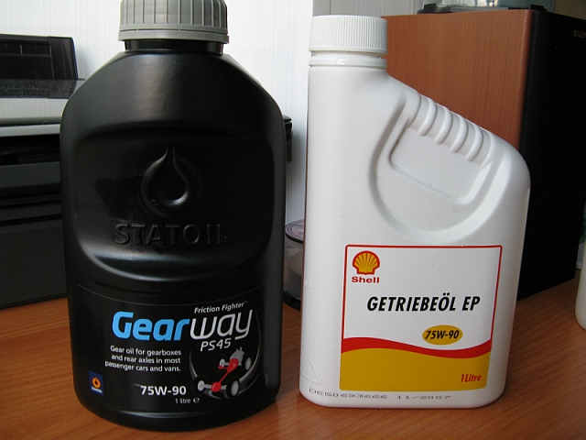

1. SHELL GETRIEBEOIL EP 75w90 GL4 (синтетика)

Масло в стеклянной таре перед заморозкой:

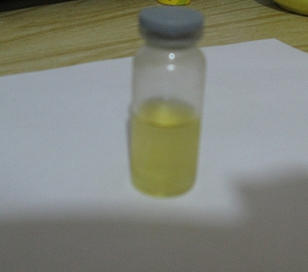

Через один час после заморозки «-18»

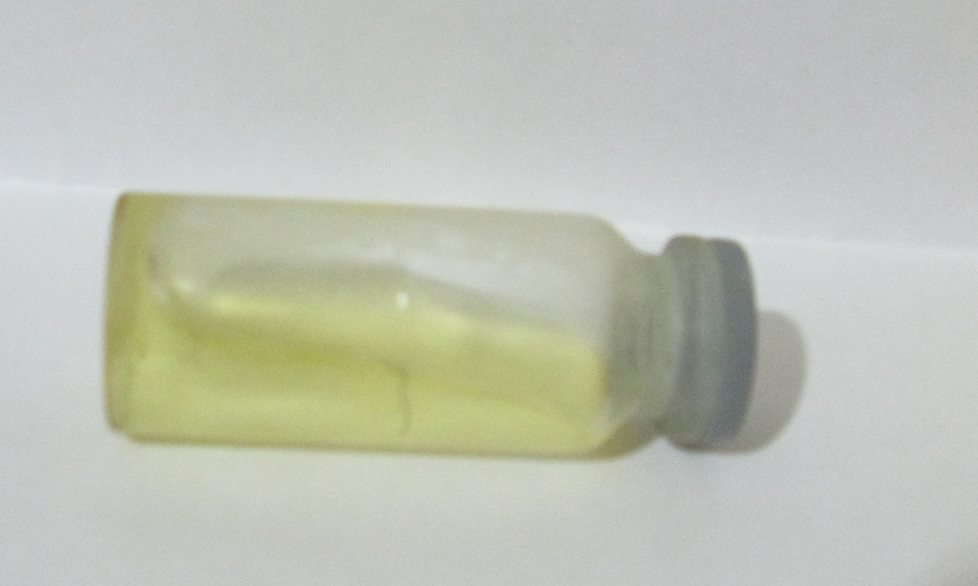

Время изменения текучести (горизонталь-вертикаль) – 1,5 сек. На дне замечен осадок, возможно - парафинообразные хлопья.

2. STATOIL PS45 75w90 GL4 (полусинтетика)

Масло в стеклянной таре перед заморозкой:

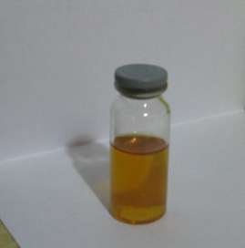

Через один час после заморозки «-18»

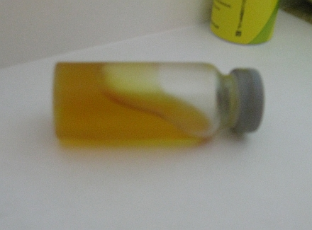

Время изменения текучести (горизонталь-вертикаль) – ~3 сек. Масло однородное, никаких изменений структуры не отмечено.

2. CASTROL TAF-X 75w90 GL4+ (синтетика)

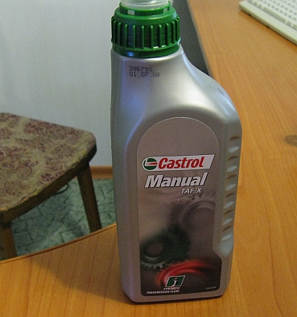

Масло в стеклянной таре перед заморозкой:

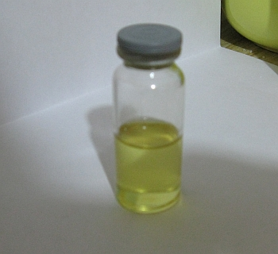

Через один час после заморозки «-18»

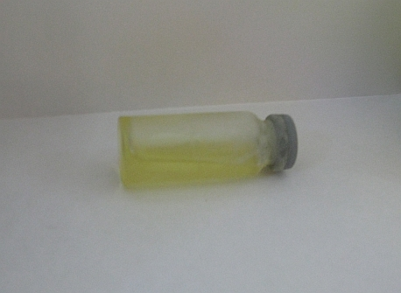

Время изменения текучести (горизонталь-вертикаль) – ~ 2 сек. Масло однородное, никаких изменений структуры не отмечено.

И напоследок, наше – родное масло ELF TRJ 75w80 GL4+ (полусинтетика)

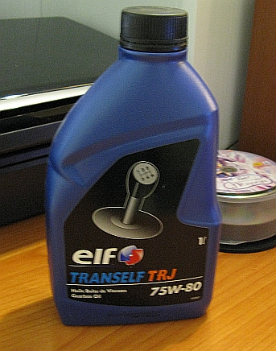

Масло в стеклянной таре перед заморозкой:

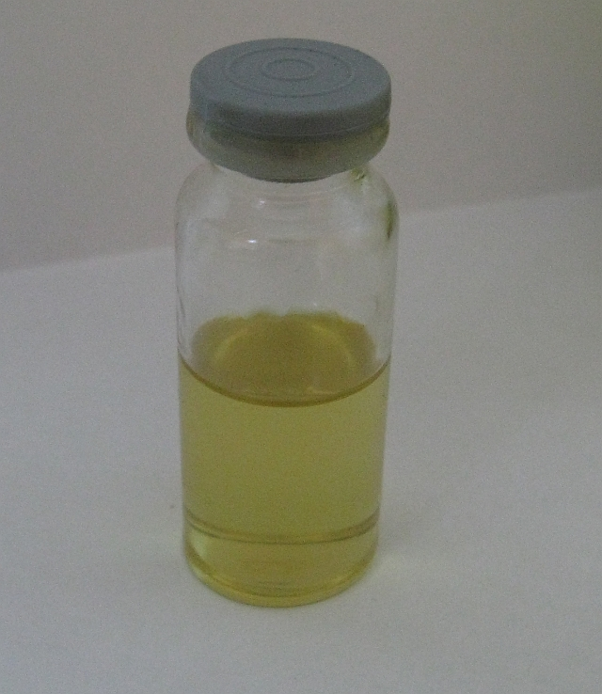

Через один час после заморозки «-18»

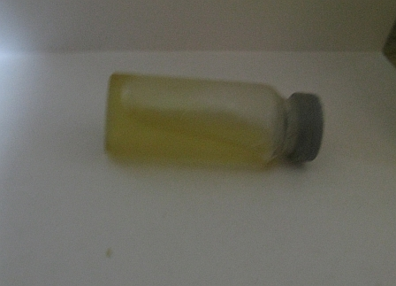

Время изменения текучести (горизонталь-вертикаль) – ~2.5 сек. Масло однородное, никаких изменений структуры не отмечено.

ПРОИЗВОДСТВЕННЫЕ КОДЫ ИССЛЕДУЕМЫХ МАСЕЛ:

- SHELL Getriebeoil EP 75w90 GL4 (синтетика): DE50693666 11/2007
Штрих-код : 40 – Германия (сертификат официального дилера SHELL)

- STATOIL PS45 75w90 GL4/5 (полусинтетика):данные о партии отсутствуют,
Штрих-код: 70 – Норвегия (Фирменная заправка Statoil)

- CASTROL TAF-X 75w90 (синтетика): 396793 01/07/08
Штрих-код: 84 – Испания (Официальная точка продажи Castrol)

- ELF TRANSELF TRJ 75w80 (полусинтетика): 3110138491FU26707/17467095064
Штрих-код: 32 – Франция (Официальный дилер ELF).

Некоторые субъективные выводы:

Самое жидкое масло – Эльф (как вода), далее по увеличению вязкости (+20): Шелл, Статойл, Кастрол.

Запах: От менее пахучему к более: Кастрол, Шелл, Статойл, Эльф.

Прозрачность: От менее прозрачной к более: Статойл, Шелл, Эльф, Кастрол.

В целом все исследуемые масла в принципе оказались готовы к низким температурам. Главное – завести двигатель, коробка прогреется рано или поздно. Вот этим «рано или поздно» они и отличаются (для данного эксперемента).

Похоже, что все участвующие в тесте масла – подлинные. Так как ни на одном экземпляре не замечено «критического застывания» или тотального изменения однородности.

Синтетические трансмиссионные жидкости показали себя при «-18С» с более лучшей стороны… но, считаю, что заявленый производителем предел (точка замерзания от -42 до 55, а то и -60 градусов) явно завышен в рекламных целях. У того же Статойл -51!!!

Естественно, что загустевшее при «-18» градусах цельсия масло, прямо скажется на синхронизирующих свойствах КПП. И оттого, как быстро оно вернется в исходное состояние и будет зависить – как долго вы будете «втыкать» несинхронизирующиеся передачи.

Родное «эльфовское» масло ничем не удивило. Такое же (чуть лучше за счет 75w80) изменение текучести при заморозке, как и у Норвежского Statoil. Только цвет более прозрачный, но самая жидкая консистенция из всех масел, при комнатной (+20) температуре.

By Dunkel

